高中地理教学资源开发初探

——以“洋流对地理环境的影响”课题为例

**摘要：**地理学科的教学特点是教学内容丰富，涉及知识范围广泛和生活密切接触。在日常的生活中有很多有表现力、最适合学生的素材，能使我们的课堂变得生动有趣，从而获得最佳的教学效果。本文以洋流对地理环境的影响为例，探索高中地理教学资源开发的理论和一般方法。

**关键词**:高中地理、地理教学、教学资源、

**一、引言**

教师教学包括大量决策过程,例如,教学设计本身就是决策,教师要在这个过程中决定怎样组织学生的学习活动、怎样展开教学内容、使用什么教具和手段等等。教师在决策时经常遇到的困难之一是缺乏足够的、适用的教学资源。学生学习也包括大量的“决策”过程,例如,要对某一现象或说法作出判断、要决定如何解决某一地理问题等等,而这个“决策”过程更是以一定的教学资源为支撑的。近些年来,地理教育教学强调培养学生获取、整理或者管理、使用,甚至评价地理信息的能力。要培养学生使用地理信息的能力,首先要让学生接触各种地理信息,这些信息从哪里来?也涉及地理教学资源的问题。

**一、什么是教学资源**

按照使用范围,仍然可以把它大致分为地理课程的校内资源和校外资源两种。

(一)地理课程的校内资源校内资源主要有以下几个方面。

1.教学设备和实践场所:包括地球仪、三球仪(用实物)等各种地理教具和模型;气象观测站、地震监测站、地理园、地理专用教室、天象馆和小天文台等(用图片或视频)等。

2信息资源来源:包括学校图书馆、资料室、阅览室、计算机房、互联网(用图片或视频)等。

3人力资源:包括教师、学生及学生的活动,如地理兴趣小组、天文小组、环保小组;学生编辑的校报、编写的墙报、板报、橱窗报;学生自办的广播站、电视台、校园网等;科普讲座等。

(二)地理课程的校外资源校外资源主要包括以下几个方面。

1地理环境资源:包括自然环境资源(如地形、植被、河流、自然保护区等),人文景观资源(如港口、工厂、农田、城市街道、高新技术开发区等)。

2．社会资源:包括公共图书馆、博物馆展览馆、气象台、天文馆、科技馆、科研机构、大专院校、有关政府部门、青少年活动中心、商店、各类公园等。人力资源可属于此类。

3.大众传媒资源:包括报刊、广播电视、互联网络等。如果不划分校内外的话,上述资源也可大致分为三类,第一类是设备、设施,如教具、图书馆、天文台等;第二类是大众传播媒体,如广播、报刊、互联网等;第三类是人力资源。

**二、教学资源整合的途径**

1、充分利用网络平台，整合地理教学资源现代信息技术发展非常快，在教育中网络技术的应用越来越受到重视和普及，网络平台为教学提供了丰富的资源，也为教学开辟了广阔的前景，为课堂教学带来了活力。多媒体技术和网络技术为地理事物、图像信息的立体化、形象化呈现，提供了技术平台。基于地理学科的特点，网络技术与课程教学整合将凸现出特有的价值。但是，网络资源极其丰富，甚至可以说异彩缤纷，如何使网络资源真正为教学服务，成为教师的得力助手，教师的刻苦钻研是非常必要的。因此，教师对网上资源进行开发重组，便成为开展网络教学、实施教学资源整合的一个核心环节。

这一过程不是单纯的资源占有，不是简单的资源堆积，而要根据学习主题的需要，将网上资源、市场软件资源产品等整合成方便检索、修改、重组、应用和管理的教学资源库。首先，教师利用网络平台进行搜索阅读，选择那些有用的教学资源;然后，和本学科教学内容很好地进行整合。在教学中，教师根据自己的教学设计，把整合好的教学资源恰到好处地运用于课堂教学中，不仅活跃了课堂气氛，地理课堂的魅力体现得淋漓尽致，还会收到事半功倍的效果。

2、利用地理报刊、有关书籍，整合地理教学资源地理学科是一门综合性很强的学科，既包括自然现象，也包括人文现象及其相互关系的方方面面。所以说，地理是包罗万象的、是生动的，是令人着迷的。但要使我们的地理课程同样令人着迷，让学生喜欢地理课，我们就要在整合课程资源上下一番功夫，改变教与学的方式，提高学生学习的兴趣，让学生热爱地理，从而学好地理。地理报刊浩如烟海，作为地理教师要广泛涉猎地理报刊、有关书籍，注意为教学所用，就像辛勤的蜜蜂要采集很多花粉才能酿出好蜜一样，备好一堂课教师要搜集海量的资料，然后经过消化、吸收、为我所用即整合过程，最终精心设计安排好一堂教学活动。

3、利用新闻时事，整合地理教学资源在教学中引导学生关注全球问题(如人口、资源、环境、社会可持续发展等)以及我国改革开放和现代化建设中的许多重大地理问题，时刻注意科学精神和人文精神的弘扬，注重学生创新意识和实践能力的培养，让学生增强社会责任感，这是地理教育的使命所在。在教学中，把新闻时事等热点事件适时引入课堂，是落实这些观念和使命的有效措施之一。留意有关地理科学的电视栏目、关注世界新闻热点问题、积累相关地理资料。如:新闻联播、人与自然、探索、神奇的地球、动物世界、走近科学、百家姓、绿色空间、正大综艺，一些大型纪录片(大国崛起、金砖国家)等等，必要时做些笔记或从网上下载收藏。把整合好的时事热点新闻适时地引入课堂。

4、利用乡土内容整合地理教学资源乡土地理内容丰富多彩，学生对乡土地理环境具有与生俱来的亲切感和熟悉感，如果教师在教学中注意联系实际，把平时生活环境中的乡土地理素材挖掘出来进行整合很好地运用到课堂中，学生会感到所学知识比较直观，很自然就能激发学生学习地理的兴趣和调动学生学习的积极性，同时能极大地丰富课堂的教学内容。所以教师在实际教学中应较多地使用学生熟知的乡土内容，这样一定会激发学生的好奇心，降低学习难度，增强学生的学习主动性，进而提高教学效果。家乡的地貌形态、植被土壤、气象气候、农业和工业生产活动以及矿产资源种类、开发和水利建设等都能引起学生的兴趣。作为地理教师首先自己要了解家乡，提升自己的知识素养，然后才能整合好乡土地理知识，适时适当地引入课堂，或者开展乡土地理第二课堂活动，让学生走进家乡，真实地了解家乡的地理状况，从而激发和培养学生的创造意识和实践能力。在实地考察中，学生们丰富了地理知识，开阔了视野，提高了地理观察力，懂得了如何注意协调家乡的人地关系，并在分析和解决遇到的地理问题过程中，提高创造性思维能力。体现了“学以致用”的地理思想。

5、关注生活中的地理信息，整合地理教学资

源人总是生活在特定的地理环境中，只要我们注意观察，留意生活，就会发现生活中的地理信息无处不在。作为地理教师要善于把生活中的地理信息进行整合，运用到教学中会起到意想不到的效果。地理教学内容来源于生活，又高于生活，在某种程度上是人们日常生活的高度概括。如在讲述工业布局时，结合当地的气候(温带季风气候)让学生分析为什么白城市的水泥厂、火葬场等布局在城市的东北部，通过分析学生就会得出结论有污染的企业应布局在与城市盛行风垂直的郊外，即布局在市区的东北部或西南部。“学习对生活有用的地理”，是当代地理教育的基本理念，地理与日常生活息息相关，我们的地理教学更不应该脱离生活。世界各地关于衣、食、住、行的风土人情、风俗习惯，更是人们所生活的地理环境的反映。

**三，“洋流对地理环境的影响”中的教学资源开发**

洋流对于身处内陆省份的学子来说完全没有这种意识，即使是沿海的学生也很难有机会接触洋流，所以本节课较为抽象。本节课中所用到了以下教学资源的开发。

1. 地图册。地图册是每个学生都必备的地理用书，应该得到充分利用。

让学生在同纬度找两条不同洋流，对比其气候。

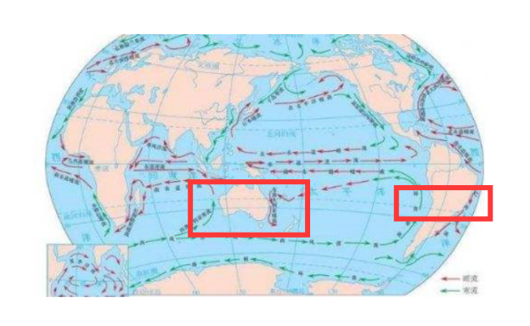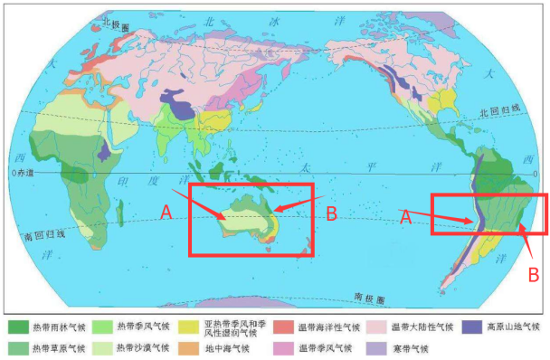

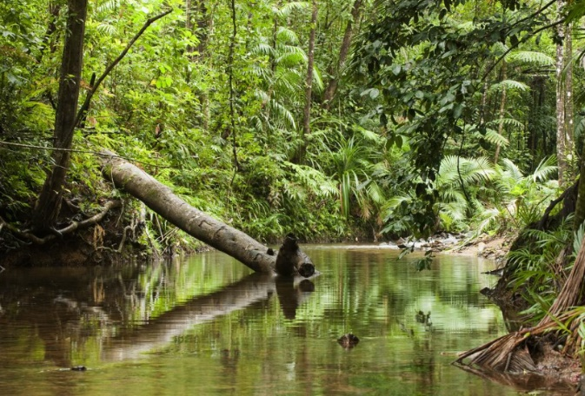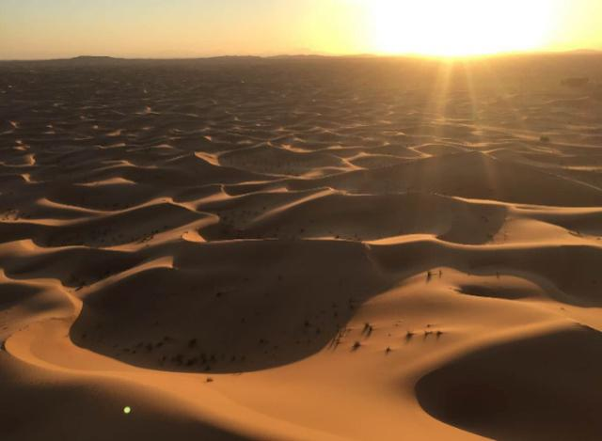

通过运用地图册资源，充分开发。学生通过对比很好的了解到洋流对气候干湿上的影响。

2 影视资源

《后天》是一部非常著名的美国科幻电影，绝大部分学生看过，并且对当中的冰天雪地影响深刻。那么教师先抛出问题“你们有人记得片中讲这次灾难是什么造成的吗？” 然后播放片中部分情节。并且写下逻辑顺序：气候变暖—北极冰川融化——冰水南下——北大西洋暖流和北太平洋暖流受阻——冻害。 如此严重的冻害居然是全球气候变暖引起的！这个案例中包括了很多的地理概念，例如全球气候变暖的概念、自然环境的整体性、洋流对地理环境的影响等。大多数学生对此兴趣盎然，而且大大增加了地理的趣味性和实用性。



**四、课后反思**

课程中通过对教学资源的开发，一方面给学生提供更多的操作素材，使得学生的主体性地位得以体现出来。另一方面，大大增加了课堂的趣味性。

总而言之，因为地理课程资源包罗万象异常丰富，地理 信息资源深受学生欢迎，所以地理教学资源整合 与利用的前景非常广阔。作为地理教师要善于开 发、整合、利用地理教学资源，使我们教师体验到 教育生命的乐趣和价值! 使地理课堂充满生机， 更好地提高教学效果。

**参考文献：**

[1]杨淑杰. 地理教学资源整合的途径探析[J]. 继续教育研究,2013,(07):134-136.

[2]姜乔. 高中地理实验教学资源开发与利用的实验研究[D].东北师范大学,2009.

[3]张继龙. 地理课程资源的开发与利用[D].华中师范大学,2007.

[4]施洁亢. 地理教学中课程资源的开发和利用的研究[D].华东师范大学,2006.

[5]林培英. 论地理教学资源[J]. 课程.教材.教法,2002,(05):44-47.